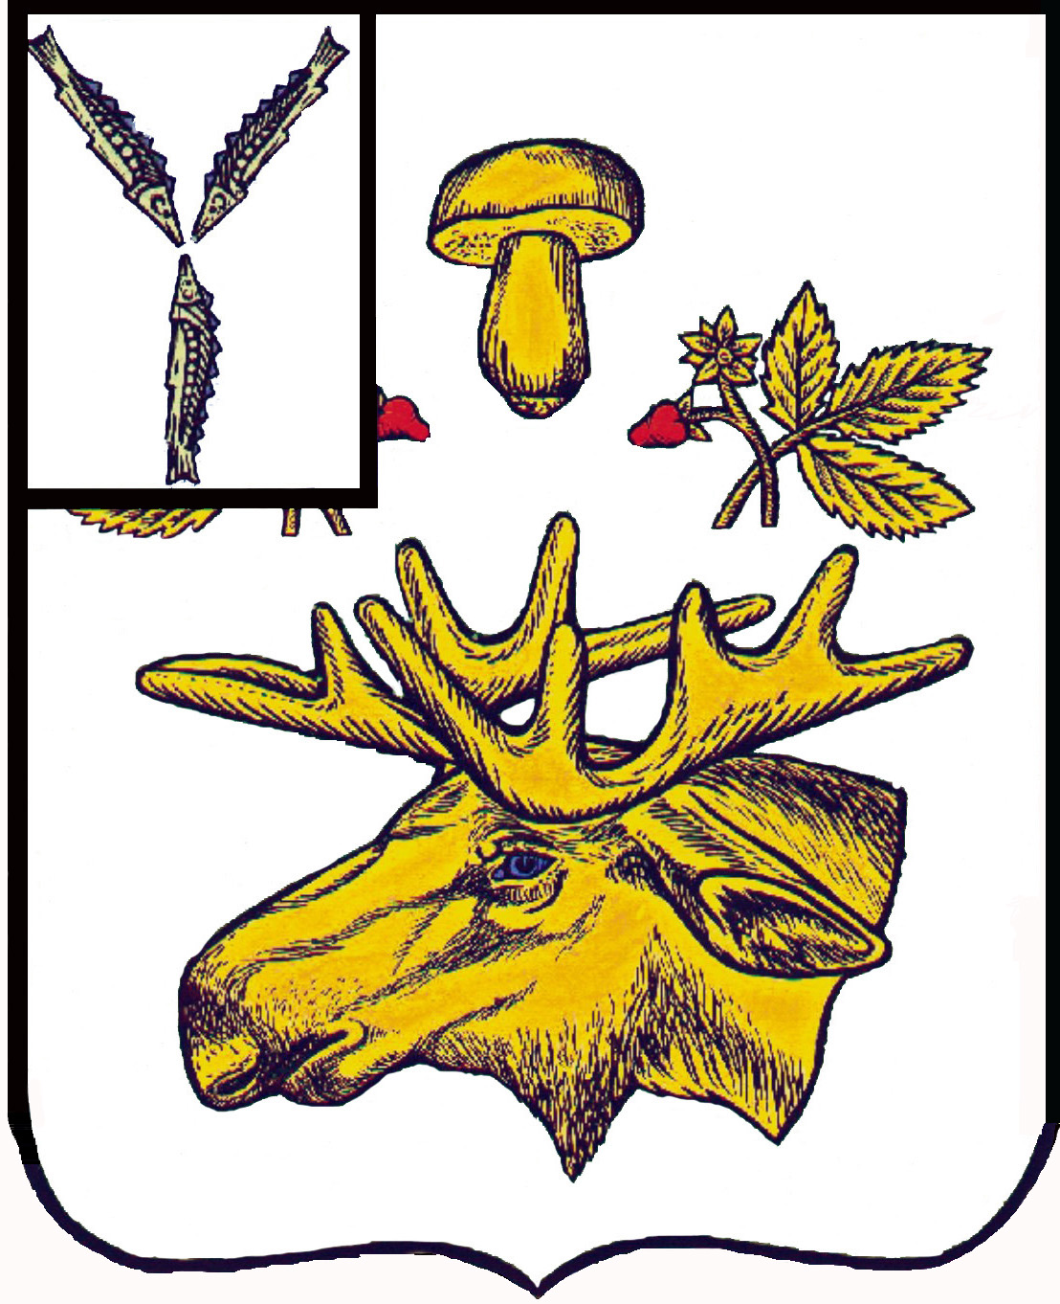

АДМИНИСТРАЦИЯ
Базарно-Карабулакского муниципального района
Саратовской области

постановление

От _22.01.2024___ № __48__

р.п. Базарный Карабулак

О внесении изменений в Постановление № 839 от 12.11.2019г. «Об утверждении муниципальной программы «Инвентаризация земельных участков для их бесплатного предоставления гражданам, имеющих трех и более детей, на территории Базарно-Карабулакского муниципального образования Базарно-Карабулакского муниципального района»

В соответствии со ст. 15, 39.5 Земельного кодекса Российской Федерации, Федеральным законом от 13.07.2015 N 218-ФЗ «О государственной регистрации недвижимости», законом Саратовской области от 30.09.2014г. №119-ЗСО «О предоставлении гражданам, имеющим трех и более детей, в собственность бесплатно земельных участков, находящихся в государственной или муниципальной собственности» и Закон Саратовской области «О мерах социальной поддержки многодетных семей в Саратовской области»», в целях обеспечения органом местного самоуправления бесплатного предоставления земельных участков гражданам, имеющих трех и более детей, на территории Базарно-Карабулакского муниципального образования Базарно-Карабулакского муниципального района, руководствуясь Уставом Базарно-Карабулакского муниципального образования Базарно-Карабулакского муниципального района, администрация ПОСТАНОВЛЯЕТ:

- Внести в муниципальную программу «Инвентаризация земельных участков для их бесплатного предоставления гражданам, имеющих трех и более детей, на территории Базарно-Карабулакского муниципального образования Базарно-Карабулакского муниципального района» (с изменениями от 23.11.2022г. № 1240) следующие изменения:
- В паспорте муниципальной программы «Инвентаризация земельных участков для их бесплатного предоставления гражданам, имеющих трех и более детей, на территории Базарно-Карабулакского муниципального образования Базарно-Карабулакского муниципального района»:
- в строке «Сроки и этапы реализации Программы» цифры «2022-2025» заменить цифрами «2022-2026»;
- строку «Объемы и источники обеспечения Программы» изложить в новой редакции:
«Общий объем финансирования составляет – 252,0 тыс. руб., в том числе:
на 2023 год – 0,0 тыс. руб.;
на 2024 год – 84,0 тыс. руб.;
на 2025 год – 84,0 тыс. руб.;
на 2026 год – 84,0 тыс. руб.
Источник финансирования – бюджет Базарно - Карабулакского муниципального образования Базарно-Карабулакского муниципального района.».
2) Приложение № 2 «Система (перечень) программных мероприятий» читать в новой редакции, согласно приложению к настоящему постановлению.
2. Контроль исполнения настоящего постановления возложить на заместителя главы администрации Базарно-Карабулакского района И.А. Будеева.

Глава муниципального района Н.В. Трошина

Приложение к постановлению администрации муниципального района
от ______________________г. № ______
«Приложение № 2 к постановлению администрации муниципального района от 23.11.2022 г. № 1240»

Система (перечень) программных мероприятий

N п/п | Наименование мероприятия | Срок исполнения | Объем финансового обеспечения (тыс. рублей), всего |  | в том числе за счет средств, тыс.руб. |  |  |  | Ответственные за выполнение | Ожидаемые результаты
 |  |  |  |  | Местного бюджета | областного бюджета | федерального бюджета | внебюджетных источников
1 | 2 | 3 | 4 |  | 5 | 6 | 7 | 8 | 9 | 10
Раздел I. Схема земельного участка
1.1. | Изготовление схемы земельного участка | 2023 год | 0,0 |  | 0,0 | - | - | - | Администрация Базарно - Карабулакского муниципального района
1.2. | Изготовление схемы земельного участка | 2024 год | 42,0 |  | 42,0 | - | - | - | Администрация Базарно - Карабулакского муниципального района
1.3. | Изготовление схемы земельного участка | 2025 год | 42,0 |  | 42,0 | - | - | - | Администрация Базарно - Карабулакского муниципального района
1.4. | Изготовление схемы земельного участка | 2026 год | 42,0 |  | 42,0 | - | - | - | Администрация Базарно - Карабулакского муниципального района
 | Итого по разделу: |  | 126,0 |  | 126,0 | - | - | -
Раздел II. Межевание и постановка на кадастровый учет
2.1. | Межевание и постановка на кадастровый учет | 2023 год | 0,0 | 0,0 |  | - | - | - | Администрация Базарно - Карабулакского муниципального района
2.2. | Межевание и постановка на кадастровый учет | 2024 год | 42,0 | 42,0 |  | - | - | - | Администрация Базарно - Карабулакского муниципального района
2.3. | Межевание и постановка на кадастровый учет | 2025 год | 42,0 | 42,0 |  | - | - | - | Администрация Базарно - Карабулакского муниципального района
2.4. | Межевание и постановка на кадастровый учет | 2026 год | 42,0 | 42,0 |  | - | - | - | Администрация Базарно - Карабулакского муниципального района
 | Итого по разделу: |  | 126,0 | 126,0 |  | - | - | -
 | Всего по программе: |  | 252,0 | 252,0 |  | - | - | -

Зав. сектором делопроизводства и кадровой работы С.Е. Павлова

